2015年10月高等教育自学考试全国统一命题考试
英语翻译 试卷
(课程代码 00087)
本试卷共4页，满分l00分，考试时间l50分钟。
考生答题注意事项：
1．本卷所有试题必须在答题卡上作答。答在试卷上无效，试卷空白处和背面均可作草稿纸。
2．必须注明大、小题号，使用0．5毫米黑色字迹签字笔作答。
3．合理安排答题空间，超出答题区域无效。
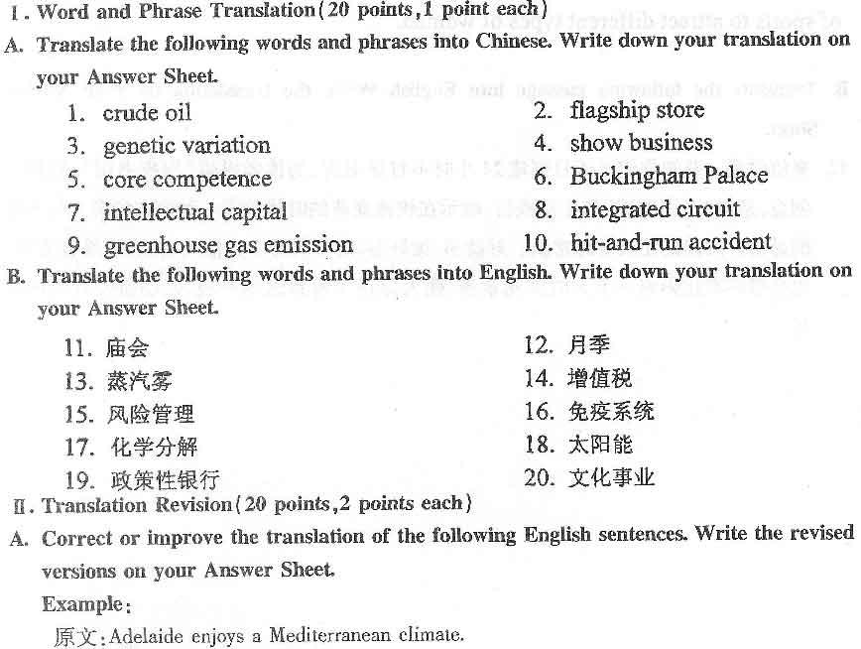
译文：阿德莱德享有地中海型气候。
改译：阿德莱德属地中海型气候。

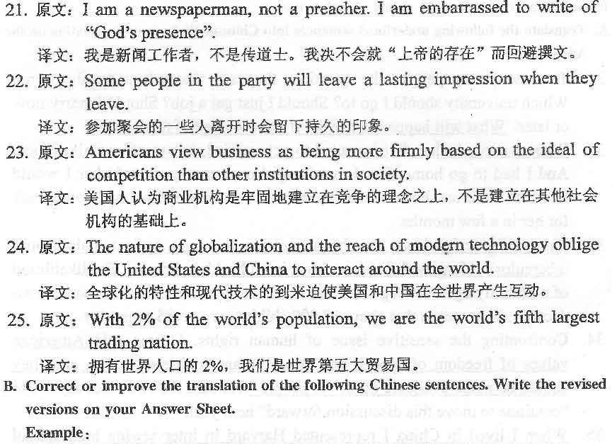
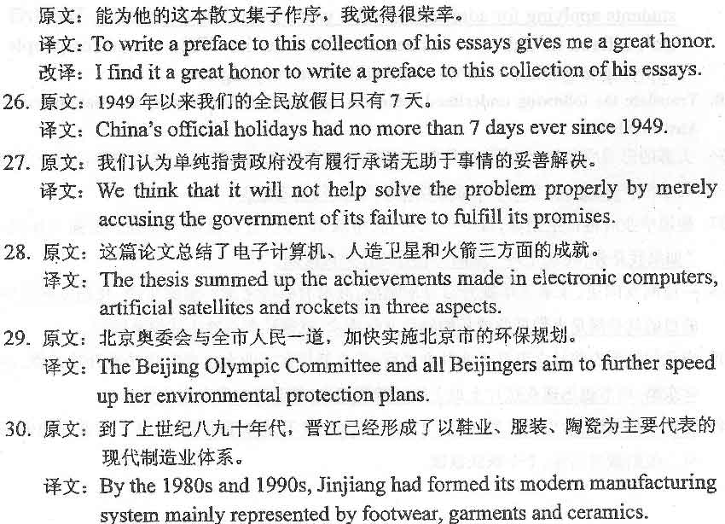
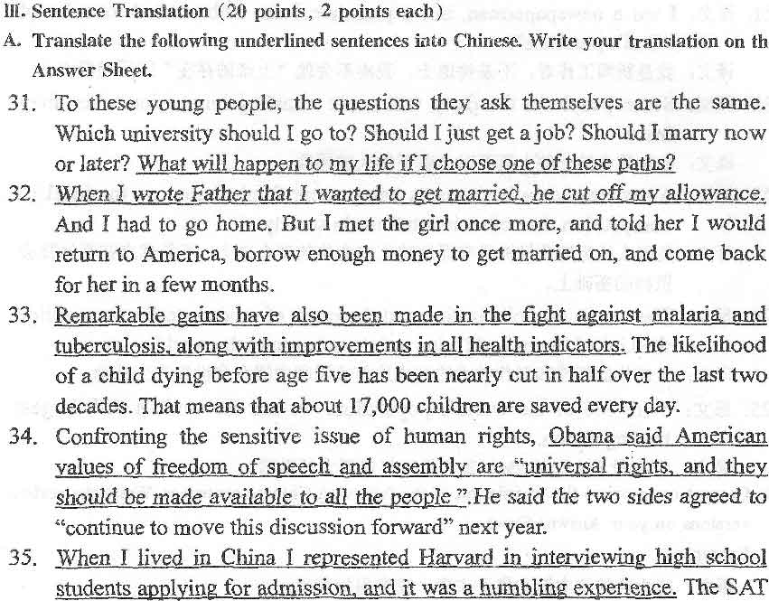
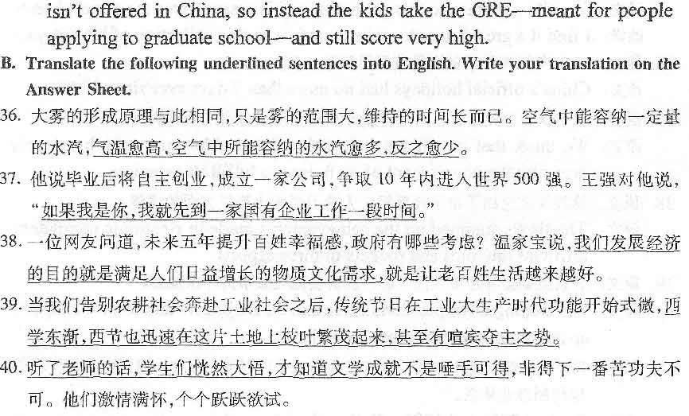
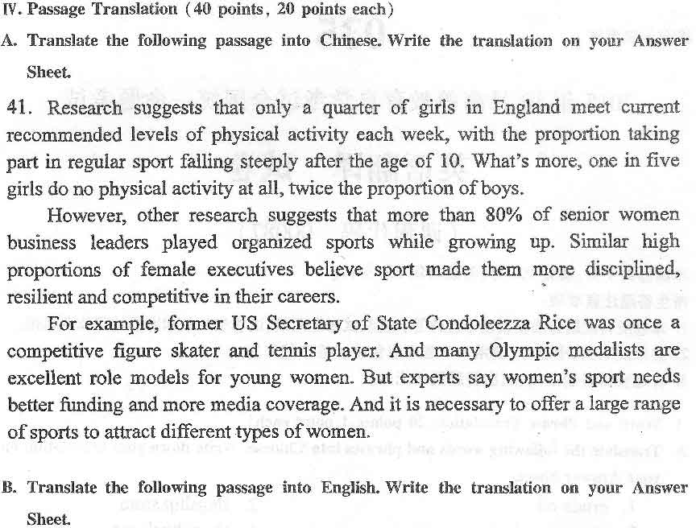
42．来信收悉。获知你们于近日创建24小时不打烊书店，为读者提供“深夜书房”，这很有创意，是对“全民阅读”的生动践行，喻示在快速变革的时代仍需一种内在的定力和沉静
的品格。阅读能使人常思常新。好读书，读好书，既可提升个人能力、眼界及综合素质，也会潜移默化影响一个人的文明素养，使人保持宁静致远的心境，砥砺奋发有为的情怀。
